Приложение
к решению Тверской городской Думы
от «______»___________________ № _______

Фрагмент Карты градостроительного зонирования города Твери (границы территориальных зон)
Правил землепользования и застройки города Твери, утверждённых решением Тверской городской Думы от 02.07.2003 № 71
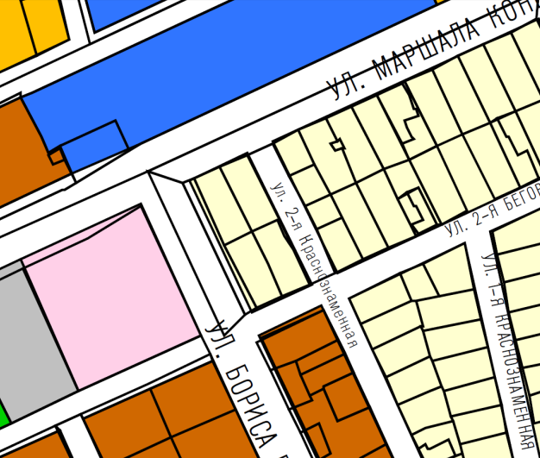
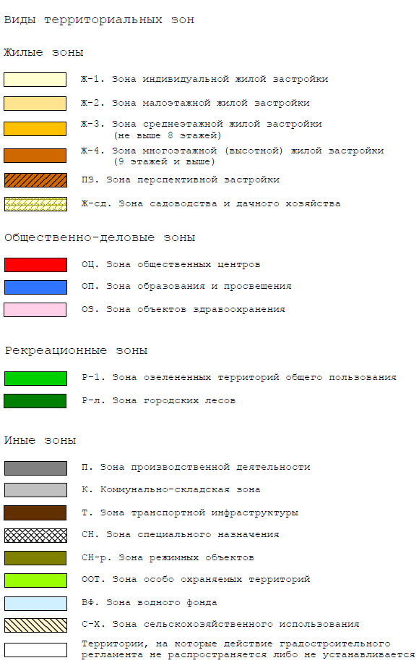
69:40:0300047:230 (адрес (местоположение): обл. Тверская, г. Тверь,
ул. Маршала Конева, д. 65-65а, д. 67; ул. 2-ая Беговая, д. 21, д. 22)

